目 录

第一章 公司简介…………………………………………- 3 -

第二章 我们是做什么的………………………………- 6 -

第三章 我们要做什么…………………………………- 6 -

第四章 怎么做……………………………………………- 8 -

第五章 融资需求………………………………………-14 -

- 公司简介

- 公司概况
河北金鸿向峰科技有限公司，成立于2016年初，前身为中创意唯科技有限公司，是一家致力于青少年科普教育、兴趣教育、素质教育的服务型公司。
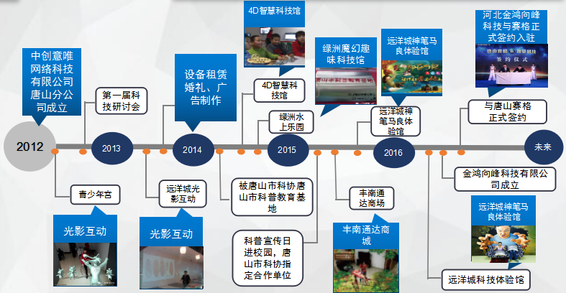
创始人郑向峰先生在该行业拥有五年的从业经验和三年的儿童科普展实操经验，对各种培训机构、终端用户的需求非常了解。

- 股东持股比例
郑向峰 持股 95% 侯维晟 持股 1% 李胤 持股 1%
河北启点法商企业管理咨询有限公司 服务入股 3%
- 公司团队简介
- 掌舵人：郑向峰
中创意唯网络科技有限公司唐山分公司创办人
4D智慧科技馆创办人
绿洲魔幻趣味科技馆创办人
通达奇幻小镇创办人
神笔马良体验馆创办人
青少年宫科技馆项目承办人
河北金鸿向峰科技有限公司联合创始人
（唐山视觉科技体验的先驱，有多年从事该行业经验）

2、技术总监：
（1）安亮 首席技术官（CTO）
2006年参与制作央视52集大型动画电视剧《小卓玛》
2007-2008参与制作央视动画喜剧—快乐驿站《秦琼传》
2009年策划制作唐山电视台整体栏目包装改版工作，负责完成电视包装作品：《直播50分》、《我的影像》、《艺苑时空》、《话说唐山》、《戏曲赏析》等。
2009年参与制作谭晶动漫MV《我的祝福你听见了吗》荣获中宣部“五一个”工程奖。
2010年个人发表文章《关于加强我市动漫产业发展的建议》荣获市委献计献策 银奖
2011年参与制作唐山市委市政府、市委宣传部南湖生态园招商引资《创意唐山》宣传片。
2012年个人作品《年》荣获中央文明办《我们的节日—春节》网络动画优秀作品奖。
2013年制作完成安徽江淮汽车股份有限公司《江淮悦悦》巴西海外版宣传片。
2014年11月至2015年2月策划制作完成唐山市环保局《新环保法公益系列宣传片》

（2）杨懿 首席技术官（CTO）
香港新动力电讯联合创始人
c36游戏工作室创始人
多项技术专利持有人

3、财务监管：张伟 首席财务官（CFO）
河北启点法商企业管理咨询有限公司董事长
河北财智法商企业管理咨询有限公司董事长
股权治理专项委员会副主任
中国中小企业创业联合会唐山分会会长
天津师范大学、韩国大佛大学双硕士研究生学位，法学学士。
二级律师，唐山市仲裁委员会仲裁员，法学会仲裁委员会副主任。
全球移民律师协会会员，唐山市政协委员，唐山民主促进会律师支部主任，区工委主任。
河北金鸿向峰科技有限公司联合创始人

合作单位
1、唐山市科学技术研究协会
2、唐山市科技局
3、路北区教育局
4、唐山市工业和信息化局
5、河北省创造创新协会
6、深圳赛格集团（国企上市企业）

合作培训机构
1、维斯思德教育机构
2、鸣笛机器人教育
3、木鸟教育（3D打印教育）
4、小马剧团
5、七色光美术

研发团队
1、深圳市幻世实科技有限公司
2、深圳C36工作室
3、深圳市百万城电子商务有限公司（AR社区）
4、增强现实中国线上平台
5、唐山学院
6、苏州梦想人长期战略合作伙伴
7、爱可目（北京）科技股份有限公司

- 我们是做什么的
我们集合少年儿童素质教育机构、新品直播和体验式营销，以校外第二课堂为入口，AR/VR产品为支撑的线上线下综合服务业态。

- 我们要做什么
线上：
一站式线上青少年综合素质教育的“苏宁易购”
项目亮点：
1、集聚优质教学资源；
2、便捷满足家长选课需求（早教、素质教育、兴趣教育集合）；
3、了解最前沿儿童高科技产品（可直接购买）。
线上功能：
1. 用户查看商品列表、视频详情、在线咨询、下单、支付；
2. 用户查看课程视频及新品直播；
3. 用户报名课程、填写信息、支付；
4、线下体验照片下载。

线下：
单一的线上操作已趋于饱和，线上线下相结合绝对是市场的一大趋势，我公司正是采用了这一理念模式，细化应用到高科技儿童产品销售中。据统计2016年该类产品线上销售达168万件,这一数据足以证明AR/VR儿童科普类产品在线上得到了用户的认可，把孩子们的好奇心、求知欲从虚拟搬到眼前。
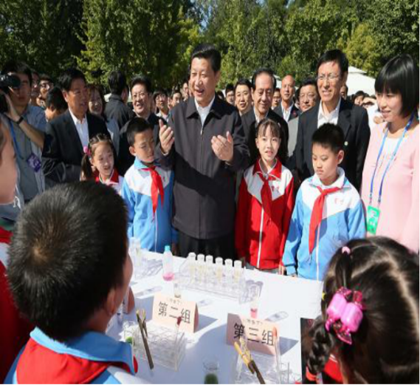
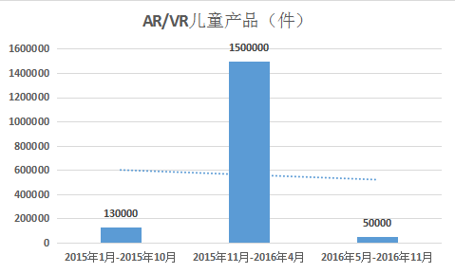
儿童科普乐园是直接对接AR/VR儿童科普类产品厂家，更新换代快；第一时间让孩子们接触前沿科技，让消费主体能真正达到寓教于乐体验的目的。
习近平指出：“把抓科普放在与创新同等重要位置。”
全国科普宣传日是每年9月份第三个星期天，全国当天都组织免费活动，儿童科普乐园得到当地科协的大力支持，长期针对学校免费开放，以科普教育为引导,开设校外第二课堂，综合各类素质教育培训机构，充分挖掘孩子的兴趣点，让老师成为我们的导游，提升孩子们的全面综合素质发展。
项目亮点:
- 线下同线上均为轻资产，场地合作分成，无租赁费负担；
- 自拥三十余套设备（可复制），厂家合作保障新品研发，无进货囤货费用负担；
3、节省家长陪读时间（依据大数据合理调整培训课的先后及时间）；
4、充分挖掘孩子的兴趣点（利用免费体验课，兴趣测评）；
5、以校外第二课堂客源为引流，解决机构招生难问题；
6、依据培训机构的专业教育服务来增加用户粘性。

竞争对手分析

竞争对手比较
 | 政府部门直营 | 第二课堂
1 | 费用低廉 | 价格相对其他机构便宜，比政府直营更专业
2 | 组织比赛 | 组织比赛
3 | 自带“政府”光环 | 我们能得到各地教育局和政府科协支持；
4 | 人多报名难 | 线上线下相结合，报名更方便快捷；
5 | 授课进度慢 | 授课进度更系统、更科学；
6 | 家长沟通困难 | 用户就是上帝，更好的跟家长沟通；
7 | 授课时间固定，难协调 | 利用线上大数据，合理分配课时，节省奔走时间；
8 | 大班教学，管理难 | 小班授课，针对性强，服务全面，更专业；
9 | 无团队政策 | 专业的运营团队直接对接终端用户，保证生源充沛；
10 | 娱乐项目少，设备单一 | 娱乐项目多，设备更新快
11 | 游乐设施单纯娱乐 | 游乐设施以科普教育为主
12 | 盈利点单一 | 有衍生产品销售

- 怎么做
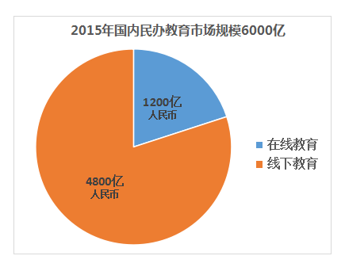
2015年，国内民办教育市场的规模约6000亿元人民币，其中五分之一的市场规模便归为“在线教育”;五分之四的市场规模为“线下教育”，约为4800亿。2015年，民办教育市场的增长率约为15%，其中兴趣教育领域在逐渐崛起，兴趣教育和素质教育领域的新增项目占所有新增项目的12%，业内人士预测，下一个行业风口将是发展以ToB领域的产品或平台和素质教育行业。

三年财务预测：
科目  日期 | 营业额 | 成本及  费用 | 税金  3.3% | 利润  总额
2017年 | 720万 | 183.5万 | 23.8万 | 512.7万
2018年 | 2160万 | 550.5万 | 71.28万 | 1538.22万
2019年 | 7200万 | 1835万 | 237.6万 | 5127.4万

注：2017年唐山开设1家店，锁定唐山所有终端用户；
2018年全国开设3家店，锁定终端用户约一、二、三线城市的三分之一；
2019年全国开设10家店，覆盖所有一、二、三线城市;线上打造全国最大综合素质教育服务平台。
盈利模式（与唐山学院合作，有自己研发团队）
线上
- 培训机构线上推广费
- 产品直营线上销售
- 培训报课费用分成
线下
- 儿童乐园单独项目体验费
- 娱乐项目衍生产品销售
- 餐饮水吧收入
- 企业产品入驻乐园展示费用
- 培训机构分成
6、整体项目招商加盟
7、单独项目招商加盟
8、科技展示项目定制销售
线下部分项目营业额细化：
每天由两所学校参加体验，分上下午进行
一所学校约十个班级，每个班级大概50名学生
采用以学校组织的“科普游”形式体验免费，餐饮小吃、衍生品、附属产品等收费的形式，平均每人消费10元。
每天按两所学校计算2*10*50=1000人，合日消费1000*10=1万元 ；
合计年消费（日期除去节假日及周六日约165天）165*1=165万元；
敞开式展馆，项目单独收取体验费，每个孩子按40元消费计算，全天按1000客流计算，1000*40=4万元；合年消费（全年节假日及周六日约105天）105*4=420万元
各种入驻线下实体店培训机构按收取培训费（三七分）分成形式结算约135万元。
成本及费用细化
1、场地使用盈利分成，无房租费用，分成按营业额20%计算。720*20%=144万元。
2、主要费用
（1）电费：月消费约3000元，合年消费约3.6万元。
（2）人工费用：展馆内部人员月基本工资平均2000（另加提成）约聘用30人；外联业务人员月基本平均工资2000（另加提成）约聘用30人。合年挑费12万元。
3、其他杂务流水：约10万元。
合计约170万元（余盈作为调剂费用）
财务现状
1、现有设备：固定资产总计846.9754万元
核心产品技术
恐龙喂食 | 昆虫总动员 | 恐龙拍照 | 手枪 | AR教师
侏罗纪 | 虫虫世界 | 航天飞船组装 | 坦克 | 公共交通
与狼共舞 | 蒙牛农场 | 种菜 | 恐龙对战 | AR科普书
七大奇迹 | 三国武将 | 童话故事三套 | 地面互动三套 | ABC
加工车间 | 奥体游历 | 飞机 | 小飞侠 | 舞蹈家
昆曲 | 丰田汽车 | 虚拟翻书 | 全息投影 | 源代码 1个
核心产品共35项，价值：800万元

科技设备
投影设备10台40000元 | 10个高清摄像头7000元 | 纱幕50米1000元
主机10台20000元 | 3D画395平米 158000元 | 投影幕200寸900元
全系展柜3600元 | 20套桌面互动游戏50000元 | 背投幕200寸2700元
全息投影膜6.08㎡1824元 | 视频线10根500元 | USB延长线10根300元
音频30根300元 | 补光灯6盏600元 | 网线60米300元
印象8套400元 | 书模型2000元 | 大魔法4个1200元
小魔法20个1000元 | 海洋之星游戏机1台15000元
合计：30.6624万元

展馆配套设施
秋千1套 1200元 | 电表箱一个 300元 | 线缆一批 3000元
小椅子22把 1980元 | 长桌6个 2400元 | 藤椅2把 400元
沙发一套 6000元 | 长藤椅 500元 | 滕桌4个 800元
彩色打印机一台 3800元 | 塑封机一台 300元 | 喷绘布（白）1卷 700元
喷绘布1000㎡ 13000元 | 木塑板3mm200张 46080元 | 方木条 5200元
KT板20㎡ 600元 | 五金工具1箱 500元 | 手摇架2个 1920元
行架 90米 27000元 | 4D影院展棚 3600元 | 维修工具1组 800元
显示器3个 900元 | 鼠标键盘10套 500元 | 装饰品1套 1000元
淘气堡气垫床1个 3000元 | iPad2 1个2700元 | 小米手机1300元
电视机46寸 3400元 | 电视移动托架3个 1290元 | 展馆灯具一批 6000元
音箱控制台+3个音箱 4600元 | 对讲机3个 1050元 | 扭蛋机1台+扭蛋 550元
4D魔镜3个 300元 | 售票台1个 400元 | 办公桌椅2套 1000元
笔记本电脑4台 10600元 | HP打印机 3800元 | 播放器2台 660元
合计：16.3130万元

- 无形资产
序号 | 项目说明以及预估产品值
1 | 5年经验积累的粉丝 价值50万
2 | 5年经验合作的渠道有多家政府企事业单位，46所小学和20所幼儿园 价值50万
3 | 已经交付使用的唐山市青少年宫工程价值10万元
4 | 已经签约的青少年宫的工程 价值60万
5 | 唐山市青少年宫为河北省政府重点工程，科谱展馆部分已经被我公司全部承办，  辐射全省（11个地级市）的潜在业务及影响力价值300万。
6 | 唐山市科技馆为河北省政府重点工程，我公司已和科技馆达成承接意向，  为主要软件类供应单位。，辐射全省（11个地级市）的潜在业务及影响力 价值500万。
7 | “视觉科技体验空间”品牌影响力 价值50万
8 | 5年管理经验打造的优势团队 价值20万
9 | 唐山市科协指定“科普教育基地” 价值50万
10 | 全球首家少年儿童科教科普平台商业模式 价值100万
11 | 5年科普教育运营经验 价值50万
12 | 未来三年平均利润率 36% 、投资回报比59% 价值500万
13 | 5年积累的上游科技资源 价值100万
14 | 视觉科技空间旗舰店 价值 500万
总计 | 约合2340万

- 融资需求
天使轮融资500万，出让股比10%
资金用途：
1、200万用于场地建设及设备投入
设备投入：计划新增2套最新科技设备，约50万元。（现有设备35套）场地装修费用：2000㎡，软装计划150万元。
合计约200万元
2、300万用于企业人事管理及项目运营投入
1、人工费用：高层管理人员：3名（专业财务、HR、运营）月薪1.2万元，合年43.2万元；运营团队：10人月薪3500，合年42万元。
2、广告宣传：年计划广宣费用80万元。
3、线上平台建设及投入：平台建设20万元；平台日常维护8万元。
4、聘用科普界权威人士做顾问：年40万元。
5、企业运营杂务流水：70万元。
合计约300万元

退出机制
1、在启动C轮融资时可股权转让（6-12个月启动A轮融资;12-18个月启动B轮融资；18-24个月启动C轮融资）；
2、股权回购：C轮融资时按当时市值回购股权；若未达到预期按当初进购价格的3倍进行回购。
寻求投资过大型连锁商超、教育培训机构、有科普教育资源的资本方合作。

